中南财经政法大学大学生创新训练项目申报书
二、项目论证（1.立项背景，国内外研究现状述评2.项目研究意义。3．项目研究的主要内容、基本思路、研究方法、重点难点、基本观点。4．项目实施目标。5.前期相关研究成果和主要参考文献。限3000字左右。）
1.立项背景：
近年来固态硬盘（SSD）已经成为固态技术中的领先技术，最常见的SSD都是基于NAND FLASH芯片设计的。虽然SSD具有抗震无机械延迟等特点，但是由于闪存介质的物理特性，SSD的I/O性能具有不对称性。一般地，SSD 具有较高的读性能和较差的随机写性能，所以随机写性能是SSD性能的瓶颈。此外，NAND型闪存具有写前擦除的特点，即闪存芯片更新，由于每块闪存芯片的擦除次数是有限的，所以擦除次数决定了闪存的寿命。也就是说，发生在SSD上的写操作不仅影响系统性能而且影响SSD的使用寿命。因此过多的更新必然会带来频繁的擦除操作，从而会明显地加大SSD的写延迟和降低SSD的使用寿命。相反地，传统磁盘HDD具有对称的I/O性能，写操作也没有如上所述的限制。虽然已有许多针对SSD磨损均衡的研究工作，但是引入HDD来弥补SSD的写性能缺陷仍是颇具吸引力的。另一方面，尽管HDD的读性能比SSD差不少，但是它在价格上具有明显的优势，所以目前主流的存储系统仍然是以基于HDD的为主。尽管如此，引入少量的SSD到现有的存储系统中是十分有价值的，这不仅能获得明显的系统性能提升，而且在价格成本上也是很有吸引力。综上，利用SSD和HDD各自优点来设计混合存储系统是存储系统未来的研究热点。
但是，在混合存储系统中，由于SSD价格的高昂以及擦除次数的有限性，现今混合存储系统仍旧以HDD作为主要的存储介质，因此页面分类算法和迁移策略是非常重要的部分。
表1.Intel系列型号参考价格
型号 | 参考价（美元） | 每GB成本（美元）
Intel X25-E 32GB | 460 | 14.38
Intel X25-E 64GB | 900 | 14.06
Intel 710 SSD 100GB | 679 | 6.79
Intel 710 SSD 200GB | 1299 | 6.50
Intel 710 SSD 300GB | 1999 | 6.63

目前已有一些研究者对该问题进行了研究。特别地，文献[13]基于页面的I/O统计信息提出了一种迁移模型，该模型根据页面的I/O统计数据分别计算该页面在SSD和HDD上的I/O代价，通过计算结果的分析来对页面进行分类，读倾向的页面会被分配到SSD上存储，写倾向的页面则保留在HDD上存储。很明显，该模型既能利用SSD优秀的读性能，又能借助HDD来减少SSD上的写擦除操作。但是，该模型中的I/O 统计涵盖了该页面自生成以来的所有访问请求，这带来的累积效应将会使该模型在访问负载变化时不能快速反应。另一方面，因为闪存不对称的I/O 特性，HOT/COLD的概念很早就被研究者引入到关于闪存的研究中。一般地，被频繁访问的页面我们认为是HOT页面，非频繁访问的页面被认为是COLD页面。基本的研究思想是对存储在闪存上的频繁更新的HOT页面进行缓冲以实现批量更新，从而减少闪存上的物理写。已有大量的研究工作基于该思想来对闪存存储进行改进。近年来，已有一些研究者尝试将该思想应用到混合存储领域，如文献[6]、[ 7]他们的研究工作显示HOT/COLD的方法是值得考虑的。由于HOT页面有更高访问概率，那么当这些页面存储在SSD上时，因为SSD优秀的读性能，这就能带来明显的性能提升，混合存储系统一定会带来额外的迁移代价，例如文献[8]所阐述的。当SSD和HDD之间的迁移操作增加时，缓冲中的一些干净页面会发生迁移，这些迁移会带来额外的写操作，从而增大整个系统的I/O延迟，所以研究中迁移代价是必须考虑的因素，同时对页面准确分类也能有效减少迁移操作。另外，因为SSD高昂的价格，混合存储系统的性价比也是我们必须考察的因素，因此混合存储系统仍有许多值得研究的热点。
2.研究意义：
目前，在信息存储领域，SSD硬盘存储以其高速度，轻质量在存储领域掀起了技术革命。据调查，数据存储速度方面，在同样配置的电脑下，当按下电脑的电源开关时，搭载SSD固态硬盘的电脑从开机到出现桌面一共只用了10秒多，而搭载传统硬盘的电脑总共用时20秒多。进入系统后不管是运行程序或是打开文件也可以明显感觉到固态硬盘占有绝对优势。功耗方面，同样是因为少了很多机械部件，所以SSD的功耗上也要优于传统硬盘。重量方面，SSD在重量方面更轻，与常规2.5英寸硬盘相比，重量轻70-50克。噪音上，由于SSD属于无机械部件及闪存芯片，所以具有了发热量小、散热快等特点，而且没有机械马达和风扇，工作噪音值为0分贝，这使得传统硬盘就要逊色很多。
而且由于储存介质和工作原理的不同，SSD固态硬盘比传统旋转式硬盘消耗少 80% 电量，整体运行温度低，减轻系统的负担，延长系统生命周期，有助于环保节能，符合绿色环保的发展理念。
但是，不可否认的是，SSD硬盘的价格高，读取速度快但是写入速度远远低于读取速度，且写入次数受限制。因此，目前的SSD，HDD混合存储系统兼具了两者的优点，具有很广阔的应用市场和前景。该存储模式将SSD和HDD相结合，取出读写较为频繁的，即热点区域的内容，放在读取速度较快，但容量有限的SSD中，而将一些读取不频繁，或者写入操作较多的内容放在HDD中，这样既保证了运行速度，又保证了SSD具有较长的使用寿命。研究表明，SSD和HDD之间的相互迁移会产生迁移代价，因此，准确对页面进行“冷区”“热区”的判断能够有效的减少迁移操作，提升系统性能。而目前的研究对于混合存储模型中的热区判断，页面替换算法以及页面迁移等方法的针对性还明显不足，因此混合存储模型的算法研究仍然具有很高的研究价值和探索空间。
3．项目研究的主要内容、基本思路、研究方法、重点难点、基本观点
3.1主要内容
我们项目的主要研究对象是一种基于热区跟踪替换算法的SSD-HDD高效储存模型，用于提升传统SSD-HDD混合存储系统的性能。我们设计并提出了热区跟踪算法，页面热度状态转换模型及页面定位倾向模型等。除了验证这些模型的有效性，还需要设计合适的调度算法来使得这些模型相互协调工作，研究的内容主要包括：
(1)根据热区的特性设计了热区跟踪( Hot Zone Tracing，HZT) 算法，用于跟踪标识热区的热度值。
(2)根据热区的热度值，结合改进的I/O代价计算模型和HOT/COLD概念，提出页面热度状态转换模型。
(3) 提出页面定位倾向模型，该模型根据页面的I/O统计，通过计算对比页面在SSD和HDD上I/O代价，得到页面定位倾向的计算值，从而确定页面的存储位置。
(4) 根据页面的热度状态转换模型和页面定位倾向模型，提出混合储存模型。

3.2基本思路
我们的模型主要包括：热区跟踪算法，页面热度转换模型，页面定位倾向模型和页面迁移算法等，项目的总体框架如图1所示：

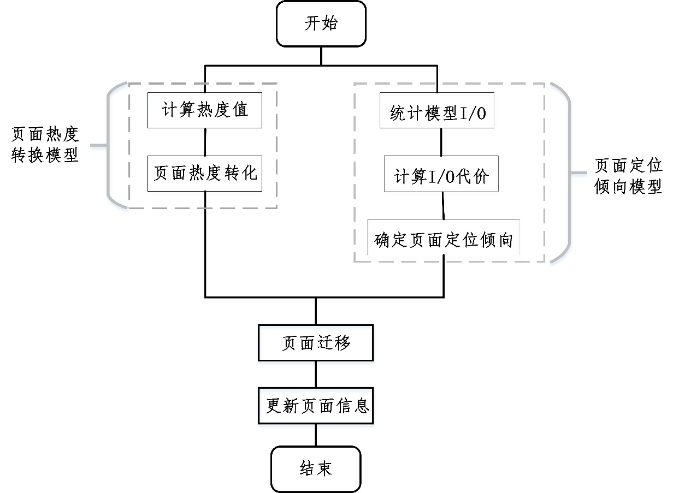
图1.模型总体框架图

本研究中主要包括三大部分：页面热度状态转换，确定页面定位倾向，结合热度值和页面定位倾向进行页面迁移及页面信息更新。整个模型概述如图1所示。
（1）首先，我们利用类似于Linux内核的页高速缓存机制的基树(Radix Tree)的数据结构来管理区访问历史，基于此设计了热区跟踪算法，得到页面的热度值。
（2）利用页面热度转换模型和页面当前热度值，进行页面状态转化。
（3）根据提出的一种改进性迁移模型，该模型根据页面的I/O 统计数据以及转换后的页面热度值分别计算该页面在SSD和HDD上的I/O代价，通过计算结果的分析来对页面进行分类，读倾向的页面会被分配到SSD上存储，写倾向的页面则保留在HDD上存储。
最后在单独的HDD设备或SSD设备上分别运行两个数据集，获得单个设备的运行性能。然后在混合存储设备上实现本文的模型和文献[7]提出的混合模型，并分别运行两个数据集，以此来验证该模型的有效性。
3.3研究方法
3.3.1热区跟踪算法的设计
根据热区的定义，在一段时间内热区的访问次数要高于冷区的访问次数。我们可以简单地把热度值当成一个区内的访问次数。但这样做有两个问题: 一是不能有效识别 当前时间段的热区; 二是查找热区效率低。
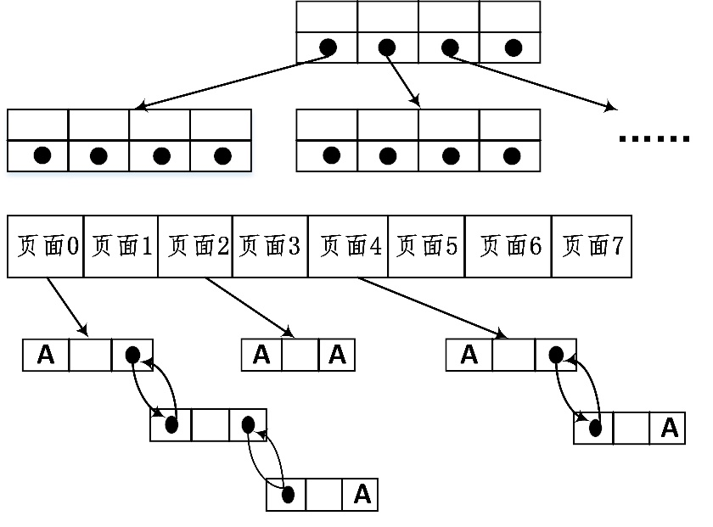
图2.页面的管理结构图

为提高内存利用效率，我们使用了类似于Linux内核的页高速缓存机制的基树( Radix Tree)的数据结构来管理区访问历史。基树的叶子节点指向每个页面，每个叶子节点记录页面的热度值( 访问计数)、页面数据块计数、节点访问计数。 非叶子节点记录其所有子节点的汇总信息。每个节点包含的子节点的个数称为基，基树的高度由基树的基和页面的个数决定。基数的叶子节点包含一个指向该页面数据块LRU链表的指针。如图2所示，给出了一个基为4的2层基树。当一个页面内的数据块被访问时，该页面的热度值增加，其所有父节点的热度值也将增加。使用基树数据结构的优点是查找速度快、占用空间小。设基树的基为R，层数为L，区的个数为A，则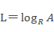。热度值需要反映区内数据块的近期访问和远期访问情况。设 h_{i,j}表示第i层第j个节点的热度值。热度值的计算方法：
1) 每次对区内数据块的访问，该区的热度值加 1，该节点所有父节点的热度值也相应加1:
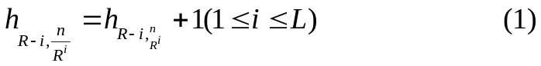
2) 当热度值溢出时，本节点所有热度值右移1 位( 除以2) :
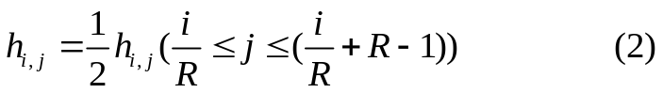
3) 当节点访问计数大于一定阈值时，节点所有热度值右移1位，同时访问计数清“0”，热度值得计算与公式( 2)相同。随着访问量增加，热度值可能溢出(尤其是上层节点)，节点内所有热度值右移1位不会改变本节点内的热度排序，所以不需要修改同层不同节点和不同层节点。当节点访问计数大于一定阈值时节点内所有区的热值右移 1 位可以隔离历史访问信息。热值右移1位相当于使这一个时刻之前的热度值的权重降为1/2，使近期的访问量在热度值中占有更高的权重。当一个区内的数据块长时间没有访问时，其热度值将不断变小直至变为0，成为冷区。
3.3.2页面热度转换模型
基于热区跟踪算法和COLD/HOT概念，本文提出页面热度转换模型。为了准确 地区分页面热度，我们在传统的COLD/HOT的概念之上，引入“warm”状态，基本方法是设计设置一个热度阈值heat。在一次单位时间的物理访问之后，当热度值的增加量大于0，页面从cold页面转化成warm页面或者从warm页面转化成hot页面。相反热度值的增加量小于0，则warm页面转化成cold页面或者从hot页面转化成warm页面。页面热度转换如图所示，该机制能够有效识别出偶尔发热的cold页面，以减少不必要的迁移操作。
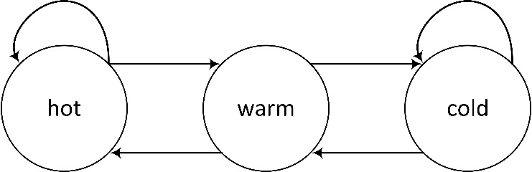
图3.页面热度状态转换图

本文中的页面热度转换模块是基于单位时间内页面热度的增加量来实现的。每个页面的当前的热度值将会被系统记录下来。在经过单位时间T之后，页面的热度值将会发生改变，增量值即为addedHeat。页面的热度状态将会随着addedHeat的取值发生改变，具体的热度状态变化如表1所示。图3的状态改变将会根据表1所示的实现。
表2.热度更新表
 | 停留状态
 | Cold | Warm | Hot
addedheat | Warm | Hot | Hot
addedheat | Cold | Cold | Warm
结合图3和表2，我们提出热度转换算法，如下所示。
算法1：热度转换算法
1. pg.changeFlag←false
2. if addedHeat＞0 then
3. if pg.state＝cold then
4. pg.state←warm;
5. else if pg.state＝warm then
6. pg.state←hot;
7. pg.changeFlag←true;
8. end if
9. else if addedHeat＜0 then
10. if pg.state＝hot then
11. pg.state←warm;
12. else if pg.state＝warm then
13. pg.state←cold;
14. pg.changeFlag←true;
15. end if
16. end if
在算法1中，参数changeFlag是状态转换的标志，它的默认值为false，页面的状态从warm状态转换为cold或者hot状态时，该参数的值会变为true。这个参数是为后面I/O统计重置的标志。
3.3.3页面定位倾向模型
因为闪存具有不对称的I/O特性，不仅页面的访问热度而且页面的I/O负载也会影响页面的定位。因此我们引入一种概念：“页面定位倾向”，它表示页面存储在SSD或HDD上的倾向性。根据页面的I/O统计，通过计算对比页面在SSD和HDD上的I/O代价，我们可以得到页面定位倾向的计算值从而确定页面的存储位置。我们的模型是基于文献[13]做出改进。
本文基于有限的SSD容量，提出一种准确，敏感的页面定位倾向计算模型。本文还引入时间衰减因子来改进方案。首先引入了页面I/O代价计算方法。对于一个数据页面，它的物理访问和逻辑访问都列入统计，并且一个物理访问操作对I/O代价的计算比逻辑访问操作的影响要大。在算法2中，ssdCost和hddCost分别代表页面在SSD和HDD上访问的代价。对于一个页面，假定逻辑访问有一定的概率变成物理访问。为了得到更准确的结果，本文提出的概率并不是一个常量，每个页面的概率都以公式1－l/N来计算，l表示单个页面的逻辑访问操作次数，N表示页面所有的访问操作次数，故不同页面有不同的概率值，这反映了不同页面各自的访问负载。在算法2中，本文利用这个概率值来衡量逻辑访问操作对于I/O计算代价的影响。
算法2：页面倾向计算算法
trendCalculate(Page pg)
1. flag←true //the flag of whether trend is reduced;
2. q←１－(pg.lr＋lg.lw)／pg.totalaccess;
3. //calculate the I/O cost on SSD and HDD
4. ssdcost←(pg. lr · q＋pg. pr) · r_{s}+ (pg.lw · q＋pg.pw) · w_{s};
5. hddcost←(pg.lr · q＋pg.pr) · r_{h}+ (pg.lw · q＋pg.pw) · w_{h};
6. //calculate the trend and its reduce
7. if pg.state＝hot then
8. if pg.changeFlag＝true then
9. pg.trend←(ssdcost－hddcost)＋pg.pretrend;
10. pg.pretrend←pg.trend · β;
11. pg.changeFlag←false；flag←true;
12. else
13. pg.trend←(ssdcost－hddcost)＋pg.pretrend;
14. flag←false；
15. end if
16. else if pg.state＝warm then
17. pg.trend←(ssdcost－hddcost)＋pg.pretrend;
18. flag←false;
19. else if pg.state＝cold then
20. if pg.changeFlag＝true then
21. pg.trend←(ssdcost－hddcost)＋pg.pretrend;
22. pg.pretrend←pg.trend · β;
23. pg.changeFlag←false； flag←true;
24. else
25. interval←pg.cold_{２}－pg.cold_{１};
26. if interval／ssdSize＜hddSize／ssdSize then
27. pg.trend←(ssdcost－hddcost)＋pg.pretrend;
28. flag←false;
29. else
30. pg.pretrend←pg.trend · β · (ssdSize／interval) ;
31. pg.trend←(ssdcost－hddcost) ;
32. flag←true;
33. end if
34. end if
35. end if
36. //reset the counter
37. if flag＝true then
38. pg.lr←0；pg.lw←0；pg.pr←0；pg.pw←0;
39. end if
40. if ｜pg.trend｜＞w_{ｓ}＋w_{ｈ} and pg.trend＜0 then
41. return SSD-trend;
42. else if ｜pg.trend｜＞w_{ｓ}＋w_{ｋ} and pg.trend＞0
43. return HDD-trend;
44. else
45. return pg.placement;
46. end if

分析以上算法可以看出，如40和42行所述，trend<0表示页面存储在SSD上的I/O代价比较小，trend>0表示页面存储在HDD上的I/O代价比较小。trend表示页面迁移操作带来的收益。所以迁移操作只有在收益trend大于迁移代价时才会发生。
如算法2所示，页面定位倾向模型需要为每个页面维护5个计数器：lr和lw统计页面的逻辑读写操作；pr和pw统计也买呢的物理读写操作；totalaccess统计所有的访问操作；r_{s}，r_{h}分别代表SSD和HDD上的物理读代价；w_{s}，w_{h}分别代表SSD和HDD上的物理写代价。两个基本参数ssdcost和hddcost分别表示页面在SSD和HDD上访问的I/O代价，参数trend表示页面的定位倾向，每当页面从缓冲区被置换时，该参数将会被更新。trend<0表示ssdcost比hddcost小，意味着页面应该被存储在SSD上，反之应该被存储在HDD上。参数β表示衰减因子，它是一个小于1的常量（实验中被设置为0.1），页面定位倾向在三种状态下的计算由算法2的6~35行所示，在两种情况下，trend会按照因子β减少。
（1）当页面热度状态由warm状态转换为hot或者cold状态，这表明页面的当前访问负载可能发生变化，读写倾向性发生改变。故先前的定位倾向和统计计算影响变小，所以定位倾向参数trend按因子β减小，且访问统计被重置。
（2）HDD的容量大小设为hddSize，假定每个页面在hddSize次的访问中至少会被访问一次，那 么如果页面的两次相邻访问的间隔超过hddSize，该页面被认为toocold，并且它的定位倾向发生衰减，如算法2中29～33行所示。在这种情况下，衰减因子β的影响会增大，它的值会被减小hddSize/interval倍，这就使之前的负载对定位倾向的影响减小至几乎０。
如果页面一直保持在hot或者cold状态，页面的定位倾向就会正常更新。
3.3.4混合存储模型
结合上述的算法和模型，这里将给出整个混合存储模型（算法3，4）。如算法4所示，页面必须在热度状态为warm或hot，且定位倾向为SSD-trend时，该页面才能被迁移到SSD上存储。而从SSD迁移到HDD上储存的迁移触发条件则不相同。如算法4的8~14行所示，一旦SSD的定位倾向为HDD-trend,则该页面被迁移到HDD。
算法3：混合存储算法
accessPage(Page pg)
1. pg.totalaccess＋＋；
2. if pg is found in buffer then
3. move pg to the head of buffer LRU；
4. if access is read quest then
5. pg.lr＋＋；
6. else if access is write quest then
7. pg.lw＋＋；
8. end if
9. else
10. if buffer is full then
11. evictPage();
12. end if
13. fetch pg from disk;
14. updateState(pg);
15. add pg to the head of buffer LRU;
16. if access is read quest then
17. pg.pr＋＋；
18. else access is write quest then
19. pg.pw＋＋；
20. end if
21. end if

算法4：页面迁移算法
1. Page pg；
2. pg←tail of LRU；
3. place←trendCalculate(pg)；
4. if pg is on HDD then
5. if pg.state is hot or warm and place＝SSD-trend
6. migratePage(pg)；
7. end if
8. else if pg is on SSD then
9. if place = SSD-trend then
10. migratePage(pg)；
11. else if pg is cold and SSD write performance is beyond HDD then
12. migratePage(pg)；
13. end if
14. end if
15. if pg is dirty then
16. write pg to disk of pg.placement；
17. end if

如算法3，4所示，当页面被读入缓存区时，页面的访问时间信息和热度状态信息将会被更新。页面从缓存区置换时，算法2被调用计算页面的定位倾向，从而确定页面的存储位。算法4的第6，10，12行表示，迁移被触发时，页面的相关信息将会被更新，同时页面被置为dirty被写入硬盘。至此整个混合存储系统中各个算法及模型的功能原理及它们的协同运作被介绍完毕。
3.4重难点
从主要研究方法的介绍中可知，本文提出了热区跟踪算法，页面热度状态转换模型，页面定位倾向模型等多个方法模型，旨在对传统的SSD-HDD混合存储系统做出改进。我们需要给出相应的模型对存储系统的子系统进行性能的提升，并且给出合适的算法使得各种模型和算法能够协同工作。在这个过程中有以下难点：
（1）如何合理地量化每个页面的被访问的热度。
（2）一次热访问可能导致cold页面被迁移到SSD上之后，页面迅速“变冷“又被迁移到HDD上，如何解决这种情况。
（3）如何根据页面的I/O统计及历史定位倾向判断页面当前的存储倾向。
（4）结合页面热度状态和页面定位倾向，如何实现页面的迁移操作。
3.5基本观点
我们的研究的目的是针对SSD和HDD混合存储问题，提出一种基于热区跟踪算法的SSD和HDD混合存储模型。该模型把SSD和HDD作为同级的存储设备，结合数据页的访问次数以及访问热度实现对页面的准确分类和分配，即将读倾向负载的hot页面分配到SSD存储，写倾向负载的页面或者cold页面分配到HDD存储，从而利用SSD和HDD不对称的I/O特性来降低系统总的I/O延迟。本项目将通过更多的实际数据对所提出的模型及相关算法进行检验。
4.实现目标
（1）设计热区跟踪算法，实现对页面热度量化的目标。
（2）构建页面热度状态转换模型及页面定位倾向模型，确定页面的存储倾向。
（3）提出一种基于热区跟踪算法的SSD-HDD高效混合存储模型。
（4）根据实验数据，通过与传统模型的对比实验，验证提出的模型的性能优点及其有效性。
5.前期相关研究成果及主要参考文献
本文分别在TPC-C和OLTP数据集上实现本文的模型，并与文献［13］提出的混合模型进行对比．TPC-C数据集通过修改开源数据库PostgreSQL7.4.29获得，在其缓冲区管理器中增加操作记录模块，每当缓冲区管理器接到操作请求时，数据库便记录该操作请求和页面号，并提供输出操作记录至文件的函数．在PostgreSQL数据库中使用BenchmarkSQL 软件模拟运行TPC-C 测试，数据量设定为1GB，并调用函数输出TPC-C操作记录文件．OLTP数据集则是由Gerhard Weikum提供的真实的银行系统交易处理数据集。实验系统可分为存储管理器、缓冲管理器和混合迁移模型3部分，并利用上面提到的B+-树完成对存储数据的索引．存储管理器包括空闲空间管理器和非空闲空间管理器．实验代码使用C++实现，并运行在Debian GNU/Linux 2.6.21操作系统上，页面大小为4ＫＢ．缓冲区大小设定4ＭＢ，并带有LRU管理器．实验运行在硬盘仿真系统上。实验结果如下图所示：

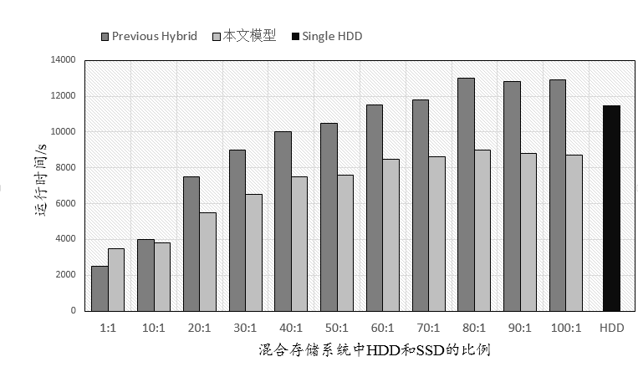
图4.OLTP在不同比例的SAMSUNG-32G和HHD混合存储设备上的运行时间

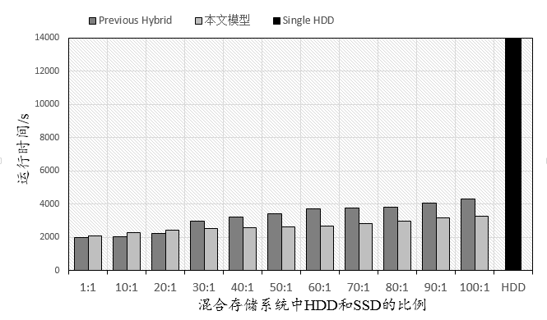
图5.TPC-C在不同比例的SAMSUNG-32G和HHD混合存储设备上的运行时间

主要参考文献：
- Kang S H,Koo D H,Kang W H, et al. A case for flash memory ssd in hadoop applications. International Journal of Control and Automation. 2013
- He Yongqiang,Lee Rubao,Huai Yin,Shao Zheng,Jain Namit,Zhang Xiaodong,Xu Zhiwei.RCFile:A fast and space-efficient data placement structure in MapReduce-based warehouse systems.Proceedings of the 24th International Conference on Data Engineering (ICDE.11). 2011
- Lee S W, Park D J, Chung T S, Lee D H, Park S, Song H J. A log buffer-based flash translation layer using fully-asso-ciative sector translation. ACM Transactions on Embedded Computing Systems (TECS), 2007,6(3):18
- Park D, Debnath B,Du D. CFTL: A convertible flash translation layer adaptive to data access patterns//Proceedings of the ACM SIGMETRICS International Conference on Measurement and Modeling of Computer Systems. New York, USA, 2010:365-366
- Ma D,Feng J, Li G. Lazyftl: A page-level flash translation layer optimized for nand flash memory//Proceedings of the 2011 International Confernence on Management of Data(SIGMOD11). Athens,Greece, 2011:1-121
- Cheong S K, Jeong J J,Jeong Y W, Ko D S,Lee Y H. Research on the I/O performance advancement of a low speed HDD using DDR-SSD. Communications in Computer and Information Science, 2011,184(2):508-513
- Canim M, Mihaila G A, Bhattacharjee B, Ross K A, Lang C A. SSD bufferpool extensions for database systems. Proceedings of the VLDB Endowment, 2010,3(1-2):1435-1446
- Soundararaian G, Prabhakaran V, Balakrishnan M, Wobber T. Extending SSD lifetimes with disk-based write caches//Proceedings of the 8th USENIX Conference on File and Storage Technologies(FAST'10). Berkeley, USA,2010:8-8
- Corporation I. Understanding the flash translation layer (FTL) specification [EB/OL]. http://www.embeddedfreebsd.org/Documents/Intel-FTL.pdf, 2011.
- chen F, Koufaty D A, Zhang X. Hystor: making the best use of solid state drives in high performance storage systems [A]. Proceedings of the International Conference on Supercomputing [C], New York, USA: ACM, 2011:22-32
- Blktrance [EB/OL]. http://linux.die.net/man/8/blktrance, 2011.
- Apache Hadoop. http://hadoop.apache.org . 2015
- Koltsidas,Viglsa S D.Flashing up the storage layer.Proceedings of the VLDB Endowment,2008,1(1):514-512

三、项目特色与创新点（200字以内）
本文提出一种基于热区跟踪算法的SSD-HDD高效混合存储模型，该项目的特色和创新点在于：
（1）设计出热区跟踪算法，成功实现了对页面热度的量化。
（2）在传统的cold/hot概念中，引入warm概念，以避免cold页面骤然地变为hot页面，从而减少不必要的迁移操作，提升系统的性能 。
（3）将对页面的逻辑访问操作转换成物理访问操作的概念设置为变量，即每个页面的概率都以公式1-l/N来计算，l表示单个页面的逻辑访问操作次数，N表示页面所有的访问操作次数，提升了页面倾向计算的准确度。
（4）混合存储模型结合了页面热度，页面定位倾向，迁移收益及迁移代价等多个因素，实现了对页面的精准分类，可有效降低页面迁移代价，是系统性能获得显著提升。

